CHUYÊN ĐỀ CÔNG NGHỆ PHẦN MỀM

Cho cơ sở dữ liệu CHUNGKHOAN có các tables:

LENHDAT: chứa các lệnh đặt mua/bán cổ phiếu của các nhà đầu tư

|  |  |  |
| --- | --- | --- |
| **FieldName** | **Type** | **Description** |
| ID | Int (tự động) | Mã số lệnh đặt |
| MACP | nchar(7) | Mã cổ phiếu |
| NGAYDAT | datetime |  |
| LOAIGD | nchar(1) | Loại giao dịch :   M : lệnh mua  B : lệnh bán |
| LOAILENH | nchar(10) | Loại lệnh :   LO : khớp lệnh liên tục  ATO, ATC : khớp lệnh định kỳ |
| SOLUONG | int | Số lượng đặt |
| GIADAT | float | Giá đặt |
| TRANGTHAILENH | nvarchar(30) | Trạng thái lệnh :  Chờ khớp  Khớp lệnh 1 phần  Khớp hết  Đã hủy  Chưa khớp |

LENHKHOP: chứa các lệnh khớp khi thỏa qui tắc khớp lệnh

|  |  |  |
| --- | --- | --- |
| **FieldName** | **Type** | **Description** |
| IDKHOP | Int(tự động) | Mã số lệnh khớp |
| NGAYKHOP | datetime |  |
| SOLUONGKHOP | int |  |
| GIAKHOP | float |  |
| IDLENHDAT | int | Mã số lệnh đặt |

**Bài 3**: Bảng giá trực tuyến: Khi có lệnh đặt làm thay đổi dữ liệu thì ngay lập tức chuyển dữ liệu đó tới client. Bảng giá trực tuyến có dạng sau:  
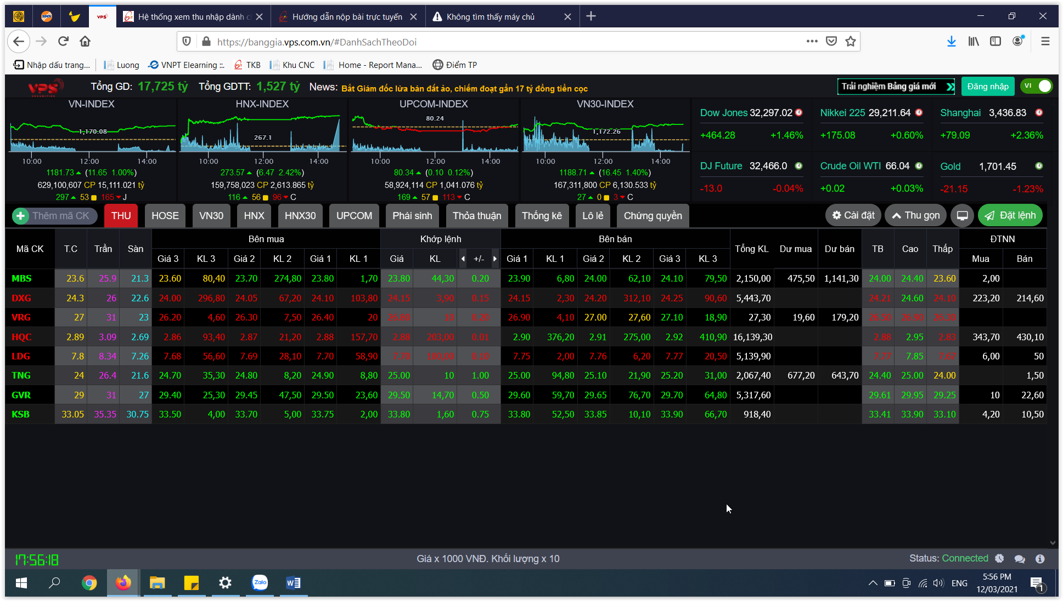

* THỰC HIỆN: thêm table Bảng giá trực tuyến lưu các thông tin, sau đó dùng SQL Dependency để tạo 1 kết nối theo dõi biến động của table này
* THUẬT TOÁN KHỚP LỆNH LO (khớp lệnh liên tục)

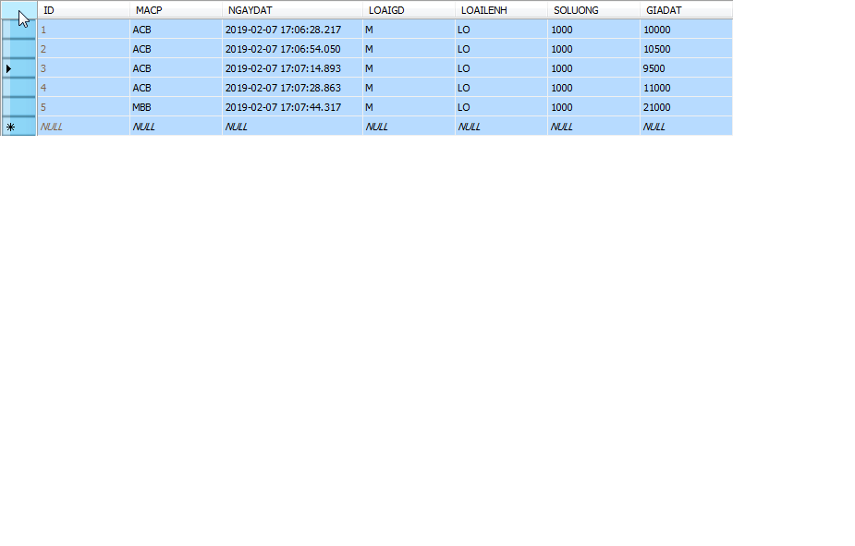

* LỆNH MUA: Tìm khớp với lệnh bán, có giá lệnh bán phải <= giá lệnh mua và giá bán nhỏ nhất thì khớp trước
* LỆNH BÁN: Khớp với lệnh mua, có giá lệnh mua phải >= giá lệnh bán và giá mua lớn nhất khớp trước
* CÁC LỆNH MUA VÀ BÁN: khớp được với nhau nếu chúng cùng chung MaCP và cùng datetime(Trong cùng 1 phiên giao dịch – 1 ngày)